Práctica integradora

grupo 3

**GO**

1. Go es un lenguaje compilado
2. Go esta pensado para ser implementado en tareas las cuales no tengan mucha interacción con los usuarios, es más un lenguaje de sistemas que de aplicaciones. Un áreas muy recurrente en donde podemos implementar Go es del lado del servidor, ya sea que nuestro programa funcione como backend, como un microservicio o se encuentre realizando tareas un poco más complejas, tal ves, procesando datos.
3. Go se puede trabajar con Visual Studio Code. Por otro lado, una librería que utiliza GO es *TensorFlow* : Una de las librerías de Machine Learning más importantes, creada por google y además tiene una API para Go. Aunque también tiene para C y Java.

Estos son algunos frameworks para utilizar *GO*:Gin, Beego, Echo, Kit, Fasthttp.

1. 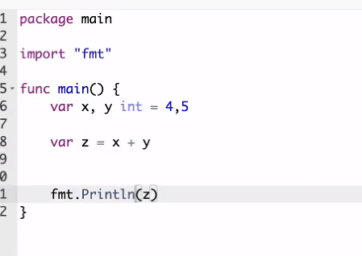

**C++**

1. C++ es un lenguaje de programación compilado.
2. C++ se utiliza para hacer aplicaciones de escritorio o para comunicación más directa con los recursos del hardware del computador como el procesador.
3. Se puede utilizar con Visual Studio Code, CodeLite.    
   Algunas librerías para C++ puede ser IOstream, seastar, entre otras. Uno de los frameworks es OpenFrameworks.
4. 